H803TC说明书
更新日期：2020-10-30
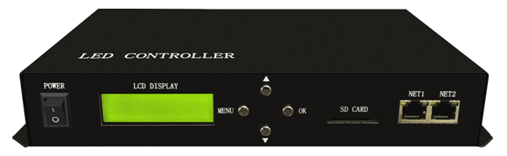

一、简介
H803TC可以联机使用、也可以脱机使用，并且自动切换，可以局域网同步控制，还支持Art-Net协议。脱机时从SD卡读取数据来控制分控。联机时用网口1连接分控，网口2连接电脑，或用路由器、交换机连接，当用联机软件《LED演播软件》发送数据时，网口1转发网口2接收到的数据；当联机软件停止发送1.5秒后，控制器立即从SD卡读取数据发送。
配套分控为H802RA和H801RC。配套软件联机为《LED演播软件》，脱机为《LED编制软件》。

二、性能特点
1、可以联机使用，也可以脱机使用，并且自动切换。
2、支持Art-Net协议，可直接使用MADRIX、jinx等支持Artnet的软件。还可以局域网同步控制。
3、每台控制17万点，最多连接255个分控。H802RA最大控制4096点，最多输出四个端口；H801RC最大控制8192点，最多输出八个端口。
4、SD卡支持FAT32、FAT16格式，最大容量为64G字节及以上，最多允许64个DAT文件。
5、中英文LCD显示，长按MENU键切换。
6、支持上电次数加密。
7、可连接DMX控制台，通过DMX控制台切换文件、调节速度和亮度。
8、可通过向网口2发送UDP指令切换文件，或获取当前播放文件序号。
9、有数点功能，有内控测试功能。
10、可通过H802RA和H801RC对DMX驱动芯片编地址。
11、支持单一文件播放和所有文件循环播放，播放速度可调范围是1—100帧每秒，亮度可调范围是0—16。
12、传输信号采用标准以太协议，标称距离为100米。可通过光电转换器，使得传输距离达到25千米以上。
13、电气隔离抗干扰能力强，主控与分控、分控与分控隔离，防静电防雷击。
14、工程配置灵活，各分控可以控制不同的灯具。

三、使用说明
- SD卡在多次添加、删除文件后需要格式化成FAT32或FAT16格式。支持SDHC（高容量SD卡），最大达64G字节以上。SD卡中最多允许64个DAT文件，播放顺序是根据文件名按字母进行排序。
- 控制器上电自检通过后，LCD屏第一行显示控制器型号，按“MENU”键循环切换各种功能模式。按‘▼’键是减小当前参数值，按“▲”键是增加当前参数值，长按“▲”或“▼”数值变化速度加快。按“OK”保存参数。长按MENU切换中英文显示。
- 可联可脱时，若网口2检测到输入数据，则自动转发到网口1来控制分控，这叫转发模式，也可叫联机模式。数据源可来自电脑、交换机或其它控制器的网口。
若网口2无输入数据，自动读取SD卡进行播放，这叫脱机模式。
转发模式可打断脱机模式，即在脱机使用时，网口2接到输入数据，则自动进入转发模式，当网口2间隔1.5秒没有输入数据时，又能自动切回到脱机模式。
4、H803TC的网口二作为输入时，可连接到电脑、交换机、光电转换器及其它控制器的输出网口。
5、网口一只能作为输出，可输出到交换机、光电转换器、分控。网口二可作为输入，也可作输出。
6、芯片类型、时钟速度等参数必须在《LED编制软件》中设置好。每个分控的可以带不同的灯具，用不同的驱动芯片，所以参数可以不一样。
7、一台H803TC最大控制点数为17万点，最多连接255个分控。H802RA最大控制4096点，最多输出四个端口；H801RC最大控制8192点，最多输出八个端口。
8、设置密码，在《LED编制软件》的灯光造型窗，单击菜单“设置”--“控制器密码”，弹出加密对话框，加密方法是限制上电次数。限制使用次数最大可输入8000，密码必须为数字，最大长度为7。
可连续七次加密，加密次数的最后一个选项是“解除密码”，继续加密和解除密码时，输入的密码必须与第一次加密时设置的密码一致。不一致时软件不会提示，但生成的DAT文件对控制器不产生作用。解除密码后，可再次加密，密码也可重设。软件启动时默认生成的DAT文件不包含加密信息。
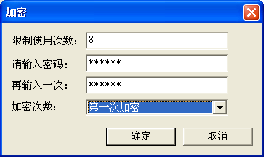

四、控制器按键操作
1、文件X：
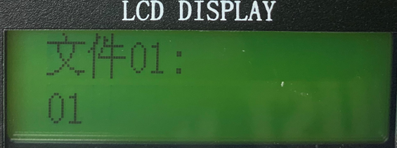
X为序号，第二行显示当前播放的DAT文件名。按‘▲’可跳到下一个文件播放，按‘▼’可跳到前一个文件。
2、速度：
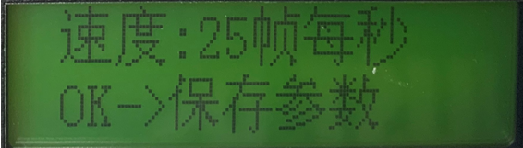
播放速度，范围是1 – 100帧每秒。
3、亮度：
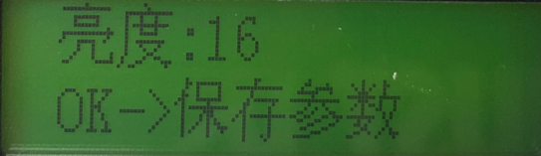
亮度设置，范围是0 – 16。
4、播放模式：
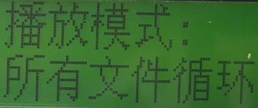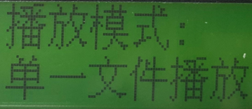
包括“所有文件循环”和“单一文件播放”。 “所有文件循环”是指全部DAT文件循环播放，“单一文件播放”是指循环播放一个文件。在连接DMX控制台或云控制时应选择“单一文件播放”。
5、网口2输入
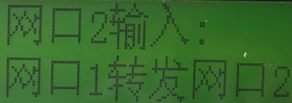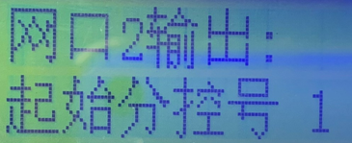
局域网使用时，选择“网口2输入。需要局域网同步时，必须将其中一个设置为“网口2发送同步”，其它设置为“网口2输入”。按‘▲’键可设置网口2输出分控数据。
6、DMX地址
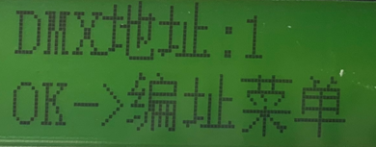
LED控制器连接DMX512控制台时的起始通道地址，每台主控占用6或7个通道。起始通道地址默认为1，即占用通道1-6，若起始通道地址为2则占用通道2-7。
点通道数为3时，DMX通道数为6：
第1通道是亮度，亮度通道值0对应0（不亮），1-16对应1，17-31对应2，…，241-255对应16。
第2通道是红色分量。
第3通道是绿色分量。
第4通道是蓝色分量。
第5通道是DAT文件序号，DMX512控制台通道数值对应文件的关系为，四个数值对应一个文件，即0-3对应第一个文件，4-7对应第二个文件，……。
第6通道是播放速度，对应速度的关系为，按键设置的速度X通道值/255，即控制台最大值255对应按键设置的速度。
点通道数为4时，DMX通道数为7：
第1通道是亮度，亮度通道值0对应0（不亮），1-16对应1，17-31对应2，…，241-255对应16。
第2通道是红色分量。
第3通道是绿色分量。
第4通道是蓝色分量。
第5通道是白色分量。
第6通道是DAT文件序号，DMX512控制台通道数值对应文件的关系为，四个数值对应一个文件，即0-3对应第一个文件，4-7对应第二个文件，……。
第7通道是播放速度，对应速度的关系为，按键设置的速度X通道值/255，即控制台最大值255对应按键设置的速度。
7、端口输出模式
只在控制单线驱动芯片时有效，可选择TTL245或差分485。
8、IP
只需要设置最后一个字节，前面三字节自动获取。
注意同一局域网不能有完全相同IP地址。
9、点通道数
即一个像素点占用几个通道，或者说有几个颜色分量，按‘▲’‘▼’键设置。一般为RGB三个；若是RGBW，点通道数为4。
10、第十个菜单是折叠菜单，按‘▲’‘▼’键选择菜单，按“OK”进入子菜单，进入子菜单后，继续按MENU切换子菜单。
（1）、编址菜单
按“OK”键进入DMX驱动芯片编地址模式。
按‘▲’‘▼’键,选择DMX芯片型号。
按“MENU”键,设置灯通道数: 指一个转码芯片或转码模块一次转码多少个通道，若不是转码芯片，此值与点通道数一样。
有些DMX芯片需要设置转码输出格式：归零码或DMX512。
按“MENU”键，输入编址的起始通道地址，然后按“OK”开始编址。编址完成后按“MENU”键可切换到其它模式
(2)、数点内控
点通道数为3时，数点长度为1024点，否则数点长度为768点。
Ⅰ.按‘OK’键进入数点内控模式，先选择芯片型号。
Ⅱ.选择每个分控的端口数。
Ⅲ.数分控
Ⅳ.数端口
Ⅴ. 数点
Ⅵ.选择内控模式
(3)、网口2输入检测
Ⅰ.显示输入的数据共有多少个分控，按‘▲’‘▼’选择要检测的分控序号
Ⅱ.显示检测的帧速
Ⅲ.显示检测的分控的端口数和点数，按‘▲’‘▼’设置要检测的端口序号
Ⅳ. 按‘▲’‘▼’设置要检测的像素点序号，第二行显示该点的颜色值
(4)、 Artnet设置
Ⅰ. 设置起始空间。
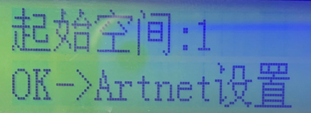
Ⅱ. 设置每个端口对应多少个空间。
Ⅲ. 设置Artnet分控数，这个主控级联了多少个分控。
Ⅳ.芯片型号
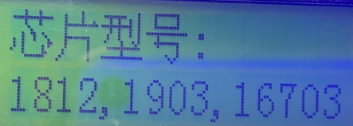

五、局域网同步及通讯
1、若干H803TC通过路由器和交换机组成局域网。
2、其中一台H803TC设置为“网口2发送同步”，其它H803TC设置为“网口2输入”，在脱机时可同步。
3、将电脑接入到此局域网，能实现可联可脱控制。
4、懂UDP的编程人员可通过UDP协议来切换文件, H807SA的UDP端口为8216(0x2018)。
发送： 0xA8,0x20,file三个字节内容，file为节目序号，从0开始。
回复： 0xA8,0x21,file
见下图：红框1和2要选择HEX，红框3设置好H806SA的IP和端口，发送十六进制A8 20 00表示切换到节目1。
若要查询H806SA当前播放节目序号， 发送：0xA8, 0x30
H806SA回复：0xA8,0x31,file，file为节目序号，从0开始，即0表示节目1、1表示节目2、…。
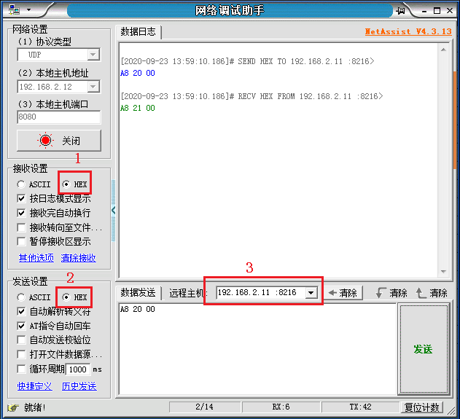

六、H803TC与MADRIX ART-NET设置
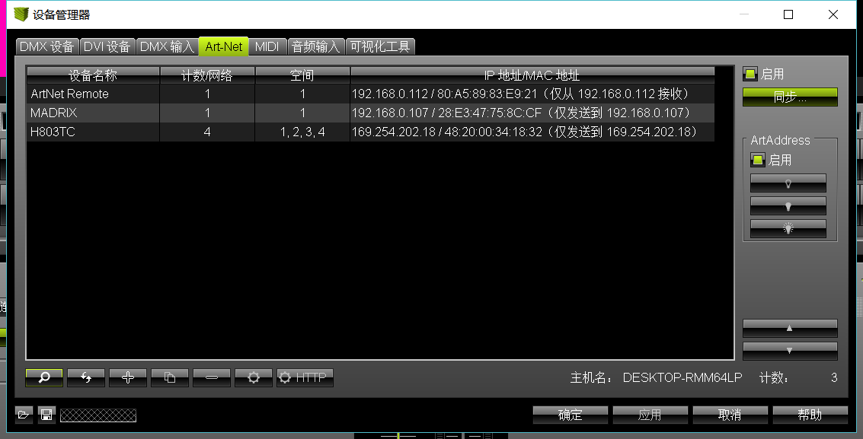
点击进入MADRIX的设备管理界面后，点击左下角的搜索，此时列表会出现设备名称为H803TC的设备
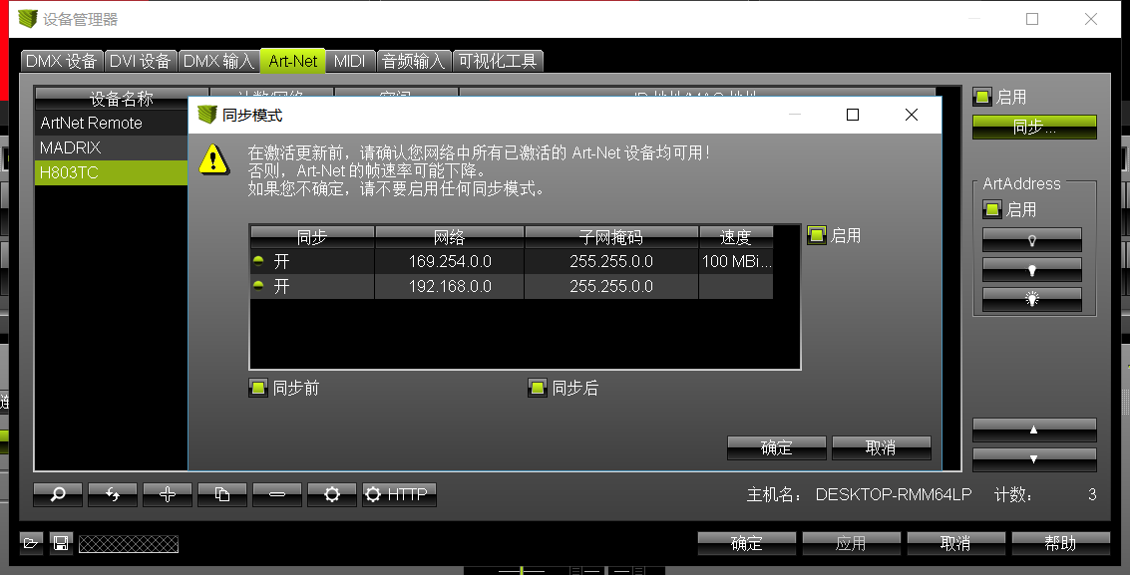
点击同步，按上图所示设置参数
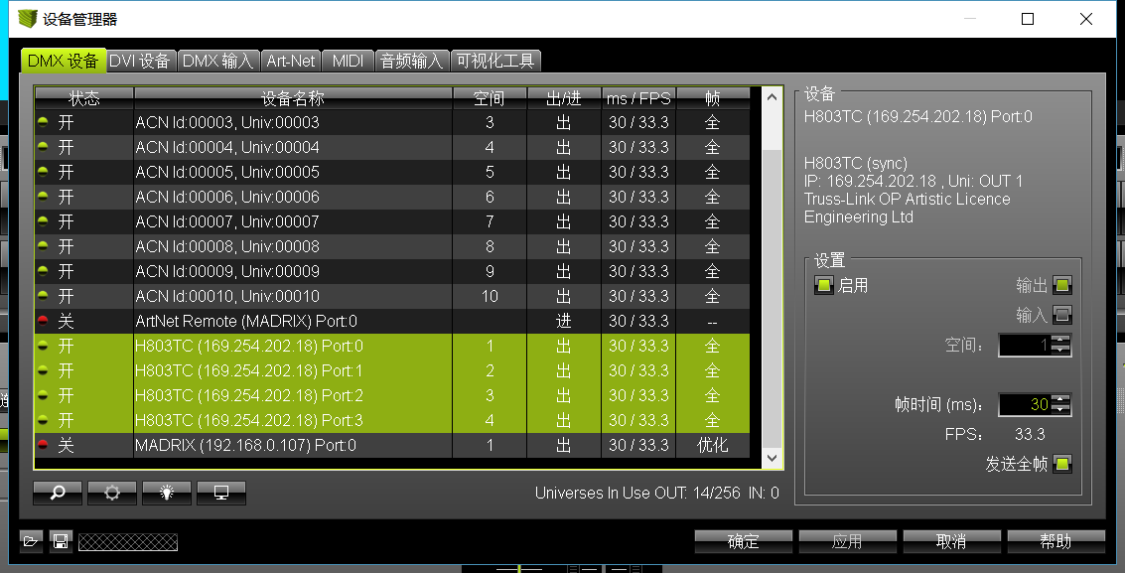
参数设置完成后返回至DMX设备界面，选中列表中设备名为H803TC设备按照上图所示设置后即可使用

七、规格参数
输入电压 | AC100--240V
功耗 | 3W
带载点数 | 17万点
带载分控数 | 255个
重量 | 1.25Kg
工作温度 | -20C°--75C°
外形尺寸 | L270 x W150 x H43
纸箱尺寸 | L288 x W203 x H60

八、网络连接图
1．纯脱机使用方法如下图，网口二起始分控可设置，也可以只用一个网口。(蓝色线表示网线)
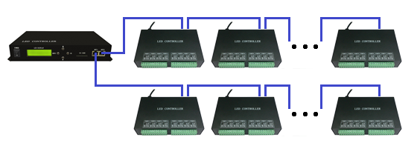
2．可联可脱使用，H803TC转发电脑的数据到分控，若电脑无数据发出，则自动读SD卡中的数据发送到分控。(蓝色线表示网线)

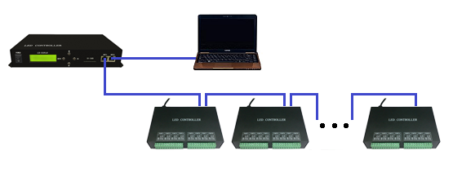
3．采用交换机输出多路网口，下图是电脑发送数据到交换机，再传送到H803TC，还可用一台H803TC发送，多台H803TC接收，下图只画出三台H803TC接收，根据实际需要可使用更多数量。每台H803TC要设置唯一的IP地址。
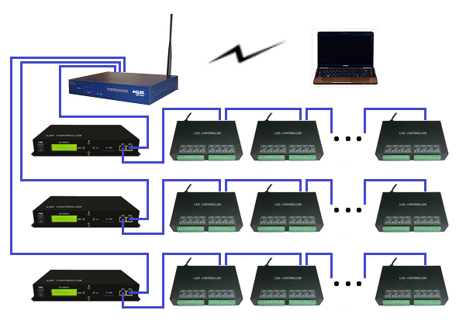
4．使用光纤，使得传输距离更远。电脑到交换机，电脑到H803TC，交换机到H803TC，H803TC到分控都可以使用光纤。
